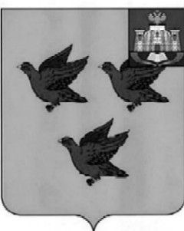

РОССИЙСКАЯ ФЕДЕРАЦИЯ
ОРЛОВСКАЯ ОБЛАСТЬ

АДМИНИСТРАЦИИ ГОРОДА ЛИВНЫ

П О С Т А Н О В Л Е Н И Е

17 марта 2026 года № 38
г.Ливны

О внесении изменений в постановление
администрации города Ливны
от 14 ноября 2025 года № 144
«Об утверждении плана организации
ярмарок на территории города Ливны
Орловской области на 2026 год»

В соответствии с федеральными законами от 06 октября 2003 года № 131-ФЗ «Об общих принципах организации местного самоуправления в Российской Федерации», от 28 декабря 2009 года № 381-ФЗ «Об основах государственного регулирования торговой деятельности в Российской Федерации» и во исполнение постановления Правительства Орловской области от 05 марта 2011 года № 68 « Об утверждении Порядка организации деятельности ярмарок на территории Орловской области» администрация города Ливны
п о с т а н о в л я е т:
- Внести в приложение к постановлению администрации города Ливны от 14 ноября 2025 года № 144 «Об утверждении плана организации ярмарок на территории города Ливны Орловской области на 2026 год» следующее изменение:

- дополнить таблицу строкой 8 следующего содержания:

8 | Ярмарка «Универсальная» | Смешанная группа товаров | - с 2 июня по 7 июня 2026 года;  - с 27 октября по 1 ноября 2026 года  с 8:00 до 18:00ч | ул.М.Горького (у павильона «Родное село») | Хозяйствующий субъект, определенный по результатам конкурса

2. Разместить настоящее постановление на сайте администрации города Ливны в информационно-телекоммуникационной сети Интернет и опубликовать в средствах массовой информации.

3. Контроль за исполнением настоящего постановления возложить на первого заместителя главы администрации города.

Глава города С.А.Трубицин

